TUYỂN SINH 29 NGÀNH TRÌNH ĐỘ ĐẠI HỌC, HỌC BỔNG LÊN ĐẾN 13 TRIỆU ĐỒNG: TRƯỜNG ĐẠI HỌC TÂY ĐÔ CHÀO ĐÓN TÂN SINH VIÊN
Mỗi mùa tuyển sinh là một cột mốc quan trọng, đánh dấu hành trình lựa chọn tương lai của hàng ngàn học sinh. Hiểu được những trăn trở về ngành học, chi phí và cơ hội việc làm, Trường Đại học Tây Đô tiếp tục triển khai nhiều chính sách tuyển sinh linh hoạt cùng hệ thống học bổng đa dạng trong năm 2026, tạo điều kiện để thí sinh tự tin chạm đến ước mơ đại học.
Năm 2026, Trường Đại học Tây Đô tuyển sinh 29 ngành đào tạo trình độ đại học chính quy, trải rộng ở nhiều lĩnh vực đang có nhu cầu nhân lực cao như khối ngành Sức khỏe, Kinh tế, Công nghệ, Kỹ thuật, Ngôn ngữ và Khoa học xã hội. Bên cạnh các ngành đào tạo truyền thống đã khẳng định uy tín và chất lượng qua nhiều năm, Nhà trường còn đưa vào tuyển sinh những ngành học mới mang tính xu hướng như Toán ứng dụng, Thương mại điện tử, Luật và Luật Quốc tế, mở ra nhiều lựa chọn nghề nghiệp trong bối cảnh chuyển đổi số và hội nhập toàn cầu. (Thí sinh xem các ngành đào tạo và tổ hợp xét tuyển tại https://tdu.edu.vn/bai-viet/2769/truong-dai-hoc-tay-do-du-kien-to-hop-mon-xet-tuyen-dai-hoc-chinh-quy-nam-2026)
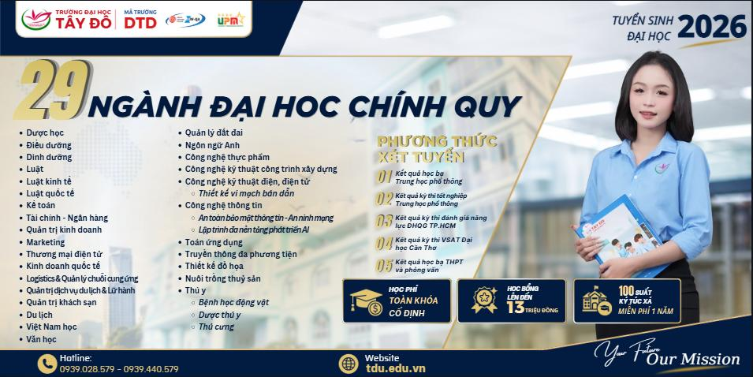
Để tăng cơ hội trúng tuyển cho thí sinh, Trường Đại học Tây Đô áp dụng nhiều phương thức xét tuyển linh hoạt gồm: Nhà trường xét tuyển bằng kết quả học tập THPT (học bạ); kết quả kỳ thi tốt nghiệp THPT; kết quả kỳ thi đánh giá năng lực của Đại học Quốc gia TP. Hồ Chí Minh, kết quả kỳ thi V-SAT của Đại học Cần Thơ; kết hợp xét học bạ THPT và phỏng vấn.
Không chỉ chú trọng chất lượng đào tạo, Trường Đại học Tây Đô còn dành nguồn kinh phí lớn cho các chương trình học bổng đầu vào. Theo đó, thí sinh có thành tích học tập tốt sẽ được nhận học bổng với mức hỗ trợ từ 1.300.000 đồng đến 10.000.000 đồng, cụ thể:
Học bổng 1.300.000 đồng dành cho thí sinh xét học bạ từ 18 đến dưới 22 điểm hoặc xét điểm thi tốt nghiệp THPT từ 18 đến 20 điểm.
Học bổng 1.700.000 đồng dành cho thí sinh xét học bạ từ 22 đến 26 điểm hoặc xét điểm thi tốt nghiệp THPT trên 20 đến 24 điểm.
Học bổng 2.500.000 đồng dành cho thí sinh xét học bạ trên 26 đến 28 điểm hoặc xét điểm thi tốt nghiệp THPT trên 24 đến 27 điểm.
Học bổng 5.000.000 đồng dành cho thí sinh xét học bạ trên 28 đến 29,5 điểm hoặc xét điểm thi tốt nghiệp THPT trên 27 đến 28,5 điểm
Học bổng 10.000.000 đồng – mức học bổng cao nhất dành cho thí sinh xét học bạ trên 29,5 điểm hoặc xét điểm thi tốt nghiệp THPT trên 28,5 điểm.
Không dừng lại ở học bổng theo thành tích học tập, Trường Đại học Tây Đô còn triển khai nhiều chương trình hỗ trợ thiết thực khác:
Học bổng 1.000.000 đồng dành cho học sinh lớp 12 đang học tại các trường thuộc phường Cái Răng và phường Hưng Phú, thành phố Cần Thơ.
Học bổng 1.000.000 đồng dành cho học sinh đến từ các trường THPT đã ký kết nghĩa với Trường Đại học Tây Đô.
Học bổng khuyến khích 1.500.000 đồng dành cho thí sinh đăng ký theo học các ngành Dinh dưỡng, Quản lý đất đai, Kinh doanh quốc tế và Việt Nam học.
Học bổng 1.000.000 đồng dành cho con ruột, em ruột của thầy, cô giáo đang công tác tại các trường THPT.
Học bổng 2.000.000 đồng dành cho tân sinh viên là con đồng bào dân tộc thiểu số ít người.
Đặc biệt, nhằm hỗ trợ và tạo điều kiện thuận lợi cho tân sinh viên ở xa, Trường Đại học Tây Đô còn triển khai chính sách miễn phí ký túc xá năm đầu tiên dành cho 100 thí sinh hoàn thành học phí sớm nhất và có nhu cầu đăng ký ở ký túc xá. Đây là một trong những chính sách thiết thực giúp người học an tâm nhập học, ổn định chỗ ở và sinh hoạt ngay từ những ngày đầu bước vào môi trường đại học.
Với hệ thống ngành học đa dạng, chương trình đào tạo cập nhật theo xu hướng phát triển của xã hội, môi trường học tập hiện đại cùng đội ngũ giảng viên tận tâm, giàu kinh nghiệm, Trường Đại học Tây Đô đang từng bước khẳng định vị thế là điểm đến tin cậy của nhiều thế hệ học sinh, sinh viên. Mùa tuyển sinh 2026 không chỉ mở ra cơ hội bước vào giảng đường đại học mà còn là hành trình để các bạn trẻ khám phá năng lực bản thân, theo đuổi đam mê và kiến tạo tương lai nghề nghiệp vững chắc trong thời đại hội nhập.
Thí sinh quét mã QR đăng ký học nhận học bổng:
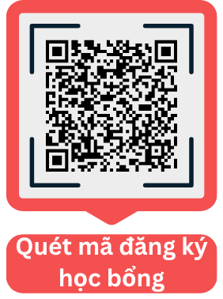

Mọi chi tiết vui lòng liên hệ :
PHÒNG TUYỂN SINH VÀ TRUYỀN THÔNG - TRƯỜNG ĐẠI HỌC TÂY ĐÔ
Địa chỉ: 68 Trần Chiên, KV Thạnh Mỹ, P. Cái Răng, TP. Cần Thơ
Xem thông tin tuyển sinh, đăng ký xét tuyển, tư vấn hướng dẫn tại: www.ts.tdu.edu.vn
Hotline: 0939 028 579 - 0939 440 579
Email:bantuvan@tdu.edu.vn
Facebook: Trường Đại học Tây Đô, Zalo: 0939 028 579

Thảo Ly

